Отчет
о выполнении плана воспитательной работы на осенние каникулы 2015-2016 учебного года

В соответствии с годовым планом работы школы, в целях организации досуговой занятости обучающихся в период осенних каникул, развития познавательных интересов, творческих способностей детей, расширение их кругозора; создания условий для проявления и максимального развития индивидуальных способностей и нравственно-волевых качеств ребенка, оптимизации процесса социальной адаптации личности; развития чувства патриотизма и гражданской ответственности, чувства сопричастности к происходящим социокультурным процессам; поиска, разработки и применения гуманистических личностно-ориентированных педагогических технологий, форм, методов деятельности, способствующих преодолению пассивности детей, их раскрепощению в воспитательном пространстве, с 02 по 08 ноября 2015 года классными руководителями 1-11-х классов были запланированы мероприятия, составлен и утвержден план проведения внеклассных мероприятий на каникулах, утвержденный приказом директором МБОУ СОШ №3 от 21.10.2015 г. № 391/од «Об утверждении плана работы школы на осенние каникулы 2015 г.».
Организация и проведение мероприятий, соответствие их составленному графику работы в дни осенних каникул отслеживалась заместителем директора по воспитательной работе Говорун О.Ю.
В течение осенних каникул были проведены следующие мероприятия:

Дата | Класс | Мероприятие | Ответственные
02.11.15 | 5а,6а | Учебно-познавательная экскурсия  по истории западной России  «Сокровище Виштынецких гномов»  (г. Черняховск – г. Гусев –п.Талпаки) | Мотуз Ю.А., классный руководитель 6а класса,  Бабкина К.С., классный руководитель 5а класса
02.11.15 | 2б,3б | Поездка в кинотеатр «Киносфера»  г. Калининград  (совместно с центром помощи семьи и детям «Доверие» г.Светлый) | Малкова М.А., классный руководитель 3б класса,  Шуркова Е.Л., классный руководитель 2б класса
03.11.15 | 1а | Поездка в кукольный театр  на спектакль «Сказка наоборот»  г. Калининград (совместно с центром помощи семьи и детям «Доверие» г.Светлый) | Махниборода О.Ю.,  классный руководитель  1а класса
03.11.15 | 6а,8а | Поездка в кинотеатр «Эпицентр»  г. Калининград | Мотуз Ю.А.,, классный руководитель 6а класса,  Шагрова А.А., классный руководитель 8а класса
03.11.15 | 9а | Поездка в кинотеатр «Синемапарк» г.Калининград | Нетесова Н.А., классный руководитель 9а класса
03.11.15 | 1б | Игровое мероприятие  «Осенний марафон» | Романенкова Г.Н., классный руководитель 1б класса
03.11.15 | 7а | Велопробег по маршруту  «г.Светлый – п. Харьковский» | Молоденкова А.И., классный руководитель 7а класса
05.11.15 | 11а | Поездка в кинотеатр «Синемапарк»  г. Калининград | Бохан С.В., классный руководитель 11а класса
05.11.15 | 1а | Учебно-познавательная экскурсия  по окружающему миру  «Замок-музей Нёссельберг» | Махниборода О.Ю.,  классный руководитель  1а класса
05.11.15 | 7а | Учебно-познавательная экскурсия в филиал краеведческого музея «Блиндаж О. Ляша»,  г. Калининград | Молоденкова А.И.,  классный руководитель  7а класса
05.11.15 | 10а | Поездка в областной архив | Гордеева О.Н., классный руководитель 10а класса
06.11.15 | 1б,2а,  2б, 3б | Учебно-познавательная экскурсия  по литературному чтению  «По следам великого сказочника Гофмана»  (г. Калининград – г. Светлогорск) | Романенкова Г.Н., классный руководитель 1б класса,  Бенко С.И., классный руководитель 2а класса,  Шуркова Е.Л., классный руководитель 2б класса,  Малкова М.А., классный руководитель 3б класса
07.11.15 | 3а,4а,4б | Учебно-познавательная экскурсия по истории западной России и биологии  «Путешествие в г. Черняховск» | Яковлева Г.Ф., классный руководитель 4а класса,  Попова Л.Ф., классный руководитель 4б класса,  Савенкова Т.А., классный руководитель 3а класса
07.11.15 | 7а | Интеллектуальная «Что? Где? Когда?»» | Молоденкова А.И., классный руководитель 7а класса.
09.11.15 | 2а | Обзорная пешеходная экскурсия  по г. Светлому | Бенко С.И., классный руководитель 2а класса
10.11.15 | 3а, 3б | Обзорная пешеходная экскурсия  по г. Светлому | Савенкова Т.А., классный руководитель 3а класса,  Малкова М.А., классный руководитель 3б класса

План мероприятий в дни осенних каникул выполнен классными руководителями полностью. Явка учащихся на мероприятия составила 99%.

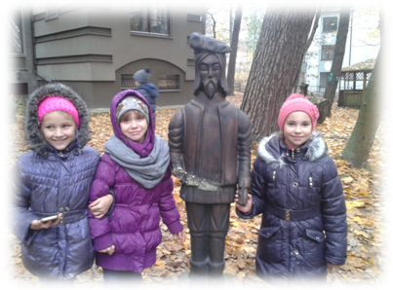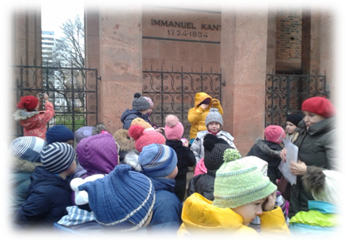
Экскурсия «По следам великого сказочника Гофмана»
г. Калининград-г. Светлогорск

Экскурсия «По следам великого сказочника Гофмана»
г. Калининград-г. Светлогорск

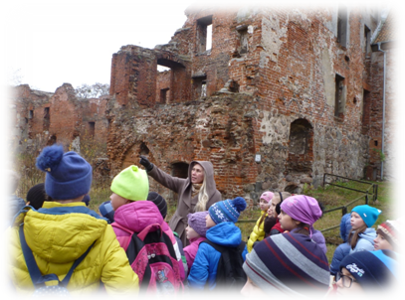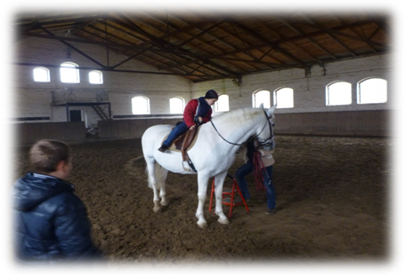
Экскурсия на конезавод и замок Инстербург г. Черняховск

